Как расписать оконное стекло.
Имитация техники витраж.
Хочу поделиться с вами секретами техники росписи по стеклу, которую я использовала для украшения окон в нашем лицее.
Задача стояла такая - минимальными средствами обновить старые окна, чтобы они могли ещё послужить какое-то время и заодно украсить интерьеры вестибюля и рекреаций.
В результате получилось прочное полупрозрачное красочное покрытие, имитирующее витраж и не выгорающее на солнце. Роспись окон оживляет пространство школы переливающимся светом цветных узоров, радует учителей, детей и родителей и особенно технический персонал.
Подготовительный этап.
Вначале нужно определиться с тематикой росписи – в зависимости от того, какие кабинеты располагаются на этаже, можно подобрать и характер рисунка и цвет, но в любом случае нужно помнить, что рисунок здесь надолго и поэтому он не должен быстро наскучить или слишком выделяться и отвлекать от основного – от учёбы.
Лучшие мотивы для этого - природные. Природа - неисчерпаемая тема для фантазии художника и то, что понравится всем.
Листья, ветки, травы, цветы, просто природные волнообразные линии – вот те элементы, из которых составлялись композиции для росписей.
Делаем несколько эскизов. Здесь важно вот что - наш рисунок будет имитировать витражную технику, в которой сочетаются графический чёрный контур линий и цвет, поэтому рисунок нужно делать стилизованным, упрощённым.
Выполнение рисунка
Понравившийся эскиз надо перенести на картон. Для этого склеиваем при помощи скотча листы ватмана по размеру стекла. У меня получалось по 4-6 листов ватмана. Далее этот картон крепим на вертикальную поверхность и выполняем рисунок в натуральную величину. Сначала простым карандашом, а окончательный вариант обводим маркером. Этот картон потом нужно сохранить – были случаи, что стекло разбивали и по сохранившемуся рисунку восстановить роспись было не так сложно.
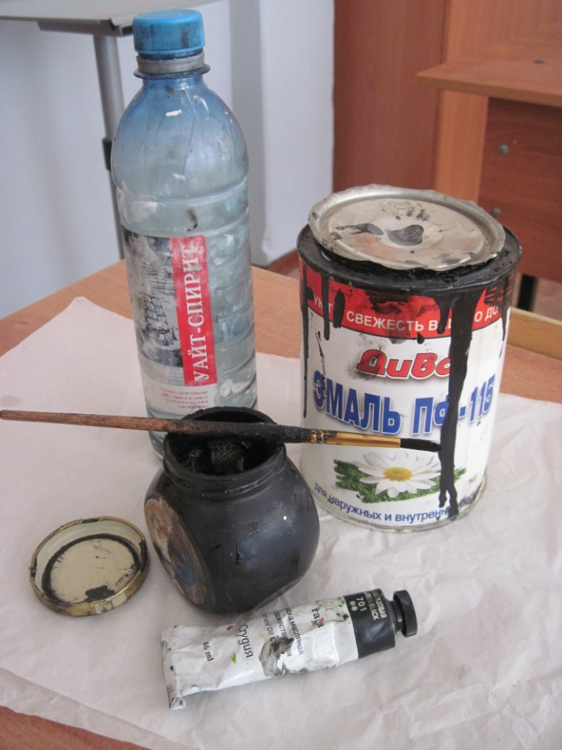
Начинаем выполнять рисунок на стекле: прикрепляем картон скотчем с обратной стороны окна (открываем первую раму), на лицевой стороне стекла обводим контур маркером. Готово!
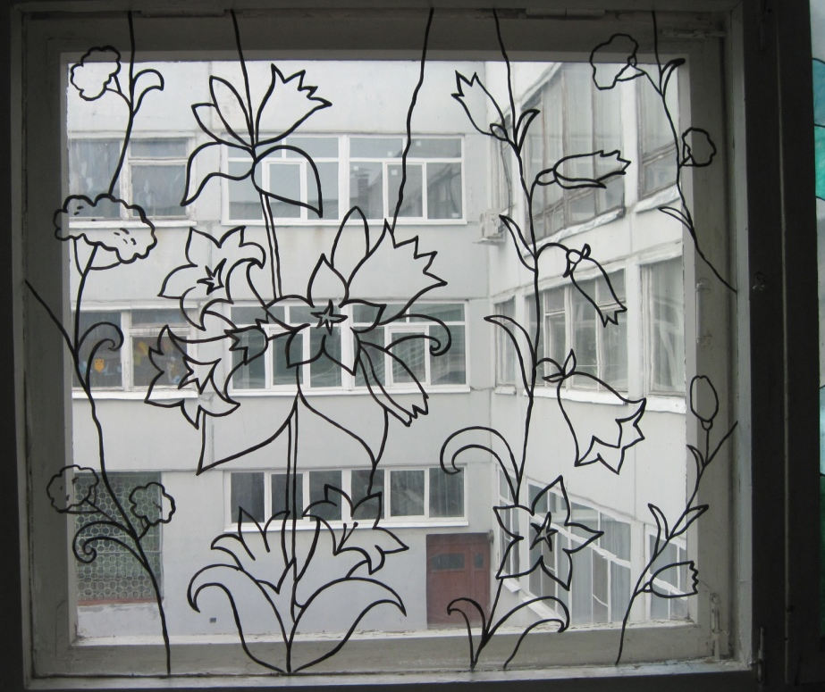
Теперь картон убираем и обводим рисунок уже с обратной стороны стекла при помощи кисточки (я брала беличью круглую кисть примерно 4 номер) вот такой смесью: чёрная эмаль ПФ - 115 и чёрная масляная художественная краска. Почему именно такое сочетание - было перепробовано много вариантов , подошёл именно этот- контур становится плотным, ровным , не просвечивается , как если брать одну эмаль, и быстро сохнет , в отличии от просто масляной краски без добавки. Рисунок должен как следует высохнуть. Приступить к раскраске можно на следующий день.

